«Розовый Кадиллак»: помеха в районе 15 кГц
Аналитическое резюме и материалы расследования

Подготовлено по материалам Telegram-чата
«Розовый Кадиллак» (2024–2026),
аудио- и фотоархиву, открытым источникам
11.11.2026

«Розовый Кадиллак»: помеха в районе 15 кГц
Дата: 12.11.2026
Материалы: новый WAV 96 кГц, калиброванный Розовый_Кадиллак_CD-speed_r1055.wav, старая почищенная оцифровка, полная сторона B.
Метод: STFT с высоким разрешением по частоте, отслеживание узкополосного пика (ridge) в диапазоне 15,4–16,1 кГц, пересчёт в центы.

1. Короткий ответ
На калиброванной версии «Кадиллака» линия находится на 14,97 кГц. На исходной катушке — на 15,80 кГц. Отношение:
15 799,8 / 14 973,6 = 1,0552
Это ровно тот коэффициент, которым мы замедляли катушку. Значит, линия масштабируется вместе со скоростью и сидит в самом аудио, а не появляется в плеере после ресемплинга.
Линия очень стабильна:
- на катушке: 15 799,8 Гц, σ = 23,7 Гц (≈ 2,6 цента);
- после калибровки: 14 973,6 Гц, σ = 23,6 Гц (≈ 2,7 цента).
То есть это не «плавающая» помеха, а довольно стабильный узкополосный тон.

2. Измерения
Файл / сегмент | Медиана линии | σ, Гц | σ, центов | Комментарий
Катушка, «Кадиллак» (20:16–24:34) | 15 799,8 Гц | 23,7 | 2,59 | чистый устойчивый ridge
Калиброванный «Кадиллак» (×1,055) | 14 973,6 Гц | 23,6 | 2,74 | ожидалось 14 976,1 Гц; совпадение в пределах 2,5 Гц
Старая оцифровка, «Кадиллак» | 15 748,5 Гц | 182,4 | 20,23 | ridge рваный, 15,2–16,0 кГц; для выводов не годится
Новая WAV, вся сторона B | 15 796,9 Гц | 86,6 | 9,53 | линия есть во всех кадрах, но дрейфует

По блокам стороны B
Участок | Медиана линии | σ, Гц | σ, центов
Префикс, 0–13:33 | 15 791,0 Гц | 47,9 | 5,25
Быстрый остров, 13:33–24:35 | 15 805,7 Гц | 48,1 | 5,27
Переход, 24:35–27:44 | 15 764,6 Гц | 41,8 | 4,58
Суффикс, 27:44–40:40 | 15 805,7 Гц | 65,8 | 7,19
Хвост, 40:40–конец | 15 568,4 Гц | 199,3 | 21,97

3. Что это значит

3.1. Линия не является пилотом радиостанции
Если бы это был пилот или строчная частота телевизора из источника, при переходе к быстрому острову она должна была бы прыгнуть вместе с музыкой на те же +5–6%, то есть примерно на +0,8–0,9 кГц. Этого нет: по блокам линия гуляет всего на ±0,1–0,2 кГц (десятые доли процента).
Вывод: линия не привязана к скорости исходных записей. Скорее всего, это наводка от CRT/монитора, записанная при перезаписи/сведении на саму катушку (или при оцифровке), а не маркер эфира.

3.2. Линия подтверждает калибровку
Тот факт, что после ×1,055 линия ушла с 15 799,8 на 14 973,6 Гц, — хорошая независимая проверка коэффициента. Если бы мы ошиблись в скорости, линия ушла бы не туда. Совпадение с ожидаемыми 14 976,1 Гц — в пределах 2,5 Гц.

3.3. Старая оцифровка для ВЧ-анализа не годится
В старой почищенной оцифровке ridge рваный: 15,2–16,0 кГц, σ = 20 центов. Там либо сработало шумоподавление/кодек, либо линия другого происхождения. Для анализа 15 кГц нужно использовать новый WAV 96 кГц, а не старый MP3.

3.4. Полная сторона B
Линия присутствует на всей стороне, но медленно дрейфует: в начале около 15,79, на быстром острове 15,81, к концу — 15,80, а после 40 минут начинает падать и шуметь (15,5–15,6). Это может быть связано с концом катушки/ухудшением контакта, а не с музыкой. Для калибровки «Кадиллака» этот участок не используется.

4. Графики
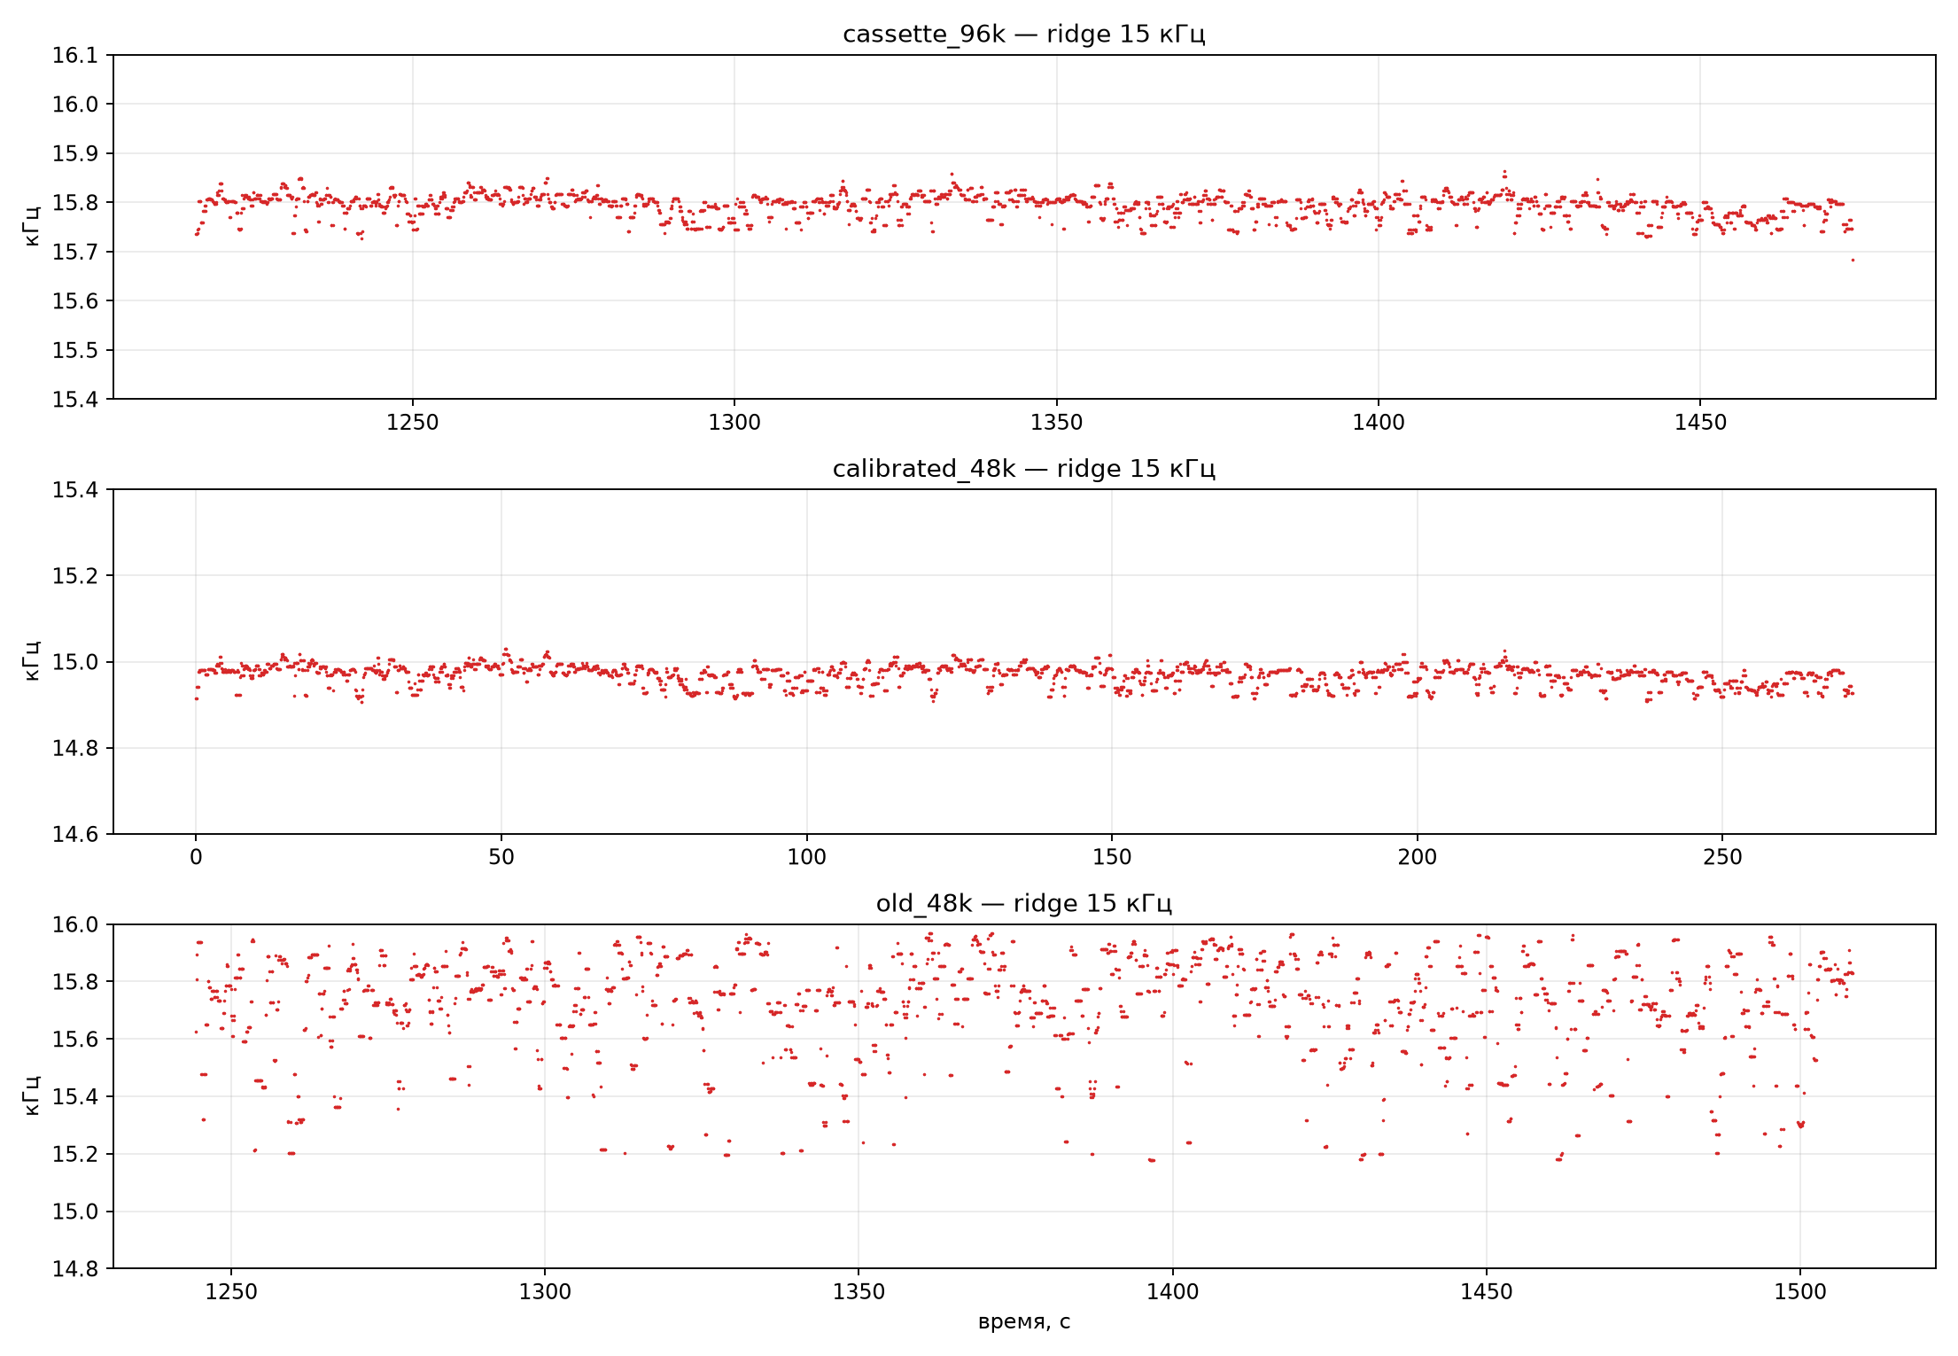
Ridge 15,7 кГц для катушки, калиброванной версии и старой оцифровки
Рис. 1. Сверху — катушка: ровная линия 15,80 кГц. В центре — калиброванная версия: та же линия на 14,97 кГц. Снизу — старая оцифровка: ridge рваный, для измерений не годится.
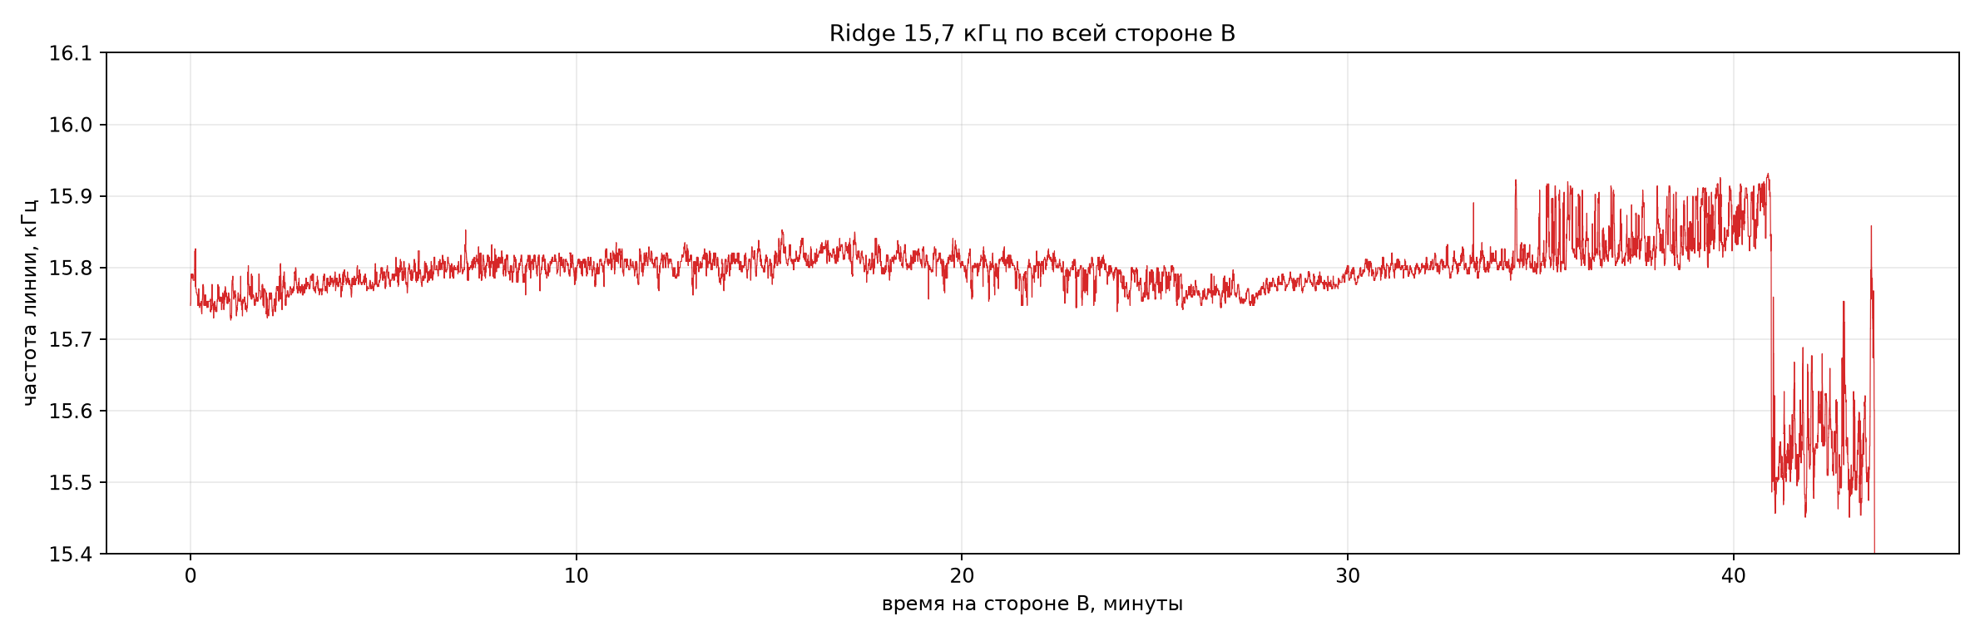
Ridge 15,7 кГц по всей стороне B
Рис. 2. Линия по всей стороне B. Видно, что она не прыгает на границах «быстрого острова», а медленно дрейфует.

5. Какие ещё автоматизированные проверки можно сделать

Уже можно запускать
1. Ridge 15,7 кГц по стороне A — проверить, есть ли там та же линия и насколько стабилен транспорт.
2. 50/100 Гц hum — если в записи есть сетевая наводка, её гармоники дадут второй независимый пилот скорости.
3. Детектор стыков/склеек — spectral flux, скачки уровня, стереофаза, изменение шумового пола. Это покажет точные границы «медленный префикс / быстрый остров / медленный суффикс».
4. Кластеризация шумового пола и комнатного тона — сгруппировать треки по источникам: радиоэфир, другая катушка, домашняя перезапись.
5. Проверка кодеков и обработки — спектральный срез MP3, следы денойза, upsampling, клиппинг, DC. Это уже видно по старой оцифровке.
6. Поиск копий по шумовому отпечатку — сравнение помех/детонации, чтобы отличать независимую запись от повторной оцифровки (как было с «магаданской» катушкой).

Требуют дополнительных данных или ручной валидации
7. Korg M1 / Roland R8 preset matching — сравнить спектральные шаблоны пиано, баса, струнных и drum-паттерны с известными демо M1/R8.
8. Speaker embeddings — ECAPA/Resemblyzer по вокалу против кандидаток; нужен корпус их записей.
9. ASR/фонетический поиск — распознать текст и искать редкие фразы, но для пения точность ограничена.
10. Детектор радио/ТВ-маркеров — 19 кГц пилот, 57 кГц RDS, TV sync buzz, джинглы. По текущей линии уже видно, что 15,7 кГц — не пилот.
11. Анализ метаданных и происхождения файлов — MP3-заголовки, encoder delay, история sample rate, хеши, даты.

6. Вывод
- 15,7 кГц — реальная узкополосная помеха в аудио, стабильная, с σ около 2,6 цента.
- После калибровки она уходит на 14,97 кГц, ровно как должна при ×1,055.
- Это не пилот радиостанции и не маркер источника: на границах быстрого острова линия не прыгает.
- Скорее всего, это наводка от CRT/монитора, записанная при перезаписи/оцифровке; для идентификации станции она бесполезна.
- Для дальнейшей ВЧ-форензики использовать только новый WAV 96 кГц; старая почищенная оцифровка линию не сохраняет.

